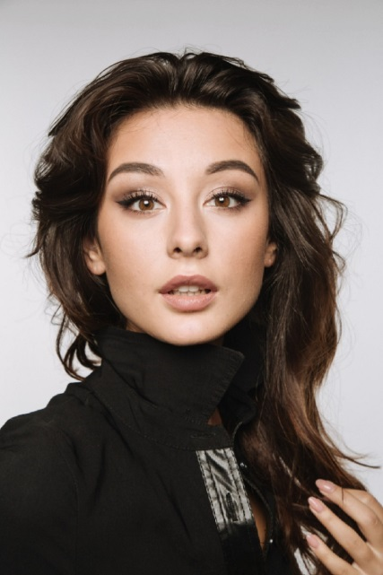
Таушева Татьяна Сергеевна
Актриса театра и кино, теле ведущая

Место жительства: г. Москва
Год и дата рождения: 06.12.1992 г
Рост: 172 см
Цвет глаз: карие
Цвет волос: каштановый
Игровой возраст: 20-30 лет

ОБРАЗОВАНИЕ: РАТИ(ГИТИС), факультет эстрады, мастерская Шаниной Е.Ю., выпуск 2016г.

ФИЛЬМОГРАФИЯ:
2019г. «Джафарон» (в производстве), полный метр, роль сестра Джафара
2018г. «МиШура», полный метр, роль Лида
2018г. «Дальнобойщик», сериал, канал НТВ, роль - медсестра
2018г. «Сиделка», полный метр, роль - блондинка
2017г. «Свидетели», сериал, канал НТВ, главная роль - Кристина
2017г. «Партнеры», сериал
2016г. «Пятница», полный метр, роль - официантка
2016г. «Мишура», полный метр, роль - Лида
2015г. «День выборов 2», полный метр, роль - журналист
2015г. «Озабоченные, или Любовь зла», сериал, канал ТНТ, роль - любовница
2014г. «Отмена всех ограничений», полный метр, эпизод
2014г. «Корпоратив», полный метр, эпизод
2014г. «Газгольдер», полный метр, роль - девушка в студии
2014г. «Чемпионы», полный метр, роль - жительница Канады
2012г. «Дублёр», полный метр, роль - фанатка Михаила Стасова
2013г. «Операция «Кукловод», сериал, канал НТВ, роль - бандитка
2013-14г. «Дело врачей», сериал, канал НТВ, роль - Зуля Сабаева
2013г. «Сын отца народов», сериал, Первый канал, роль - секретарь Сталина
2012г. «Метод Лавровой 2», сериал, канал СТС, роль - администратор Лиза
2012г. «Деффчонки», сериал, канал ТНТ, роль - солистка Алексея Воробьева
2012г. «Катина любовь», сериал, Канал Украина, роль - Марина
2011г. «Метод Лавровой», сериал, канал СТС, роль - администратор Лиза
2011-14г. «Прокурорская проверка», сериал, канал НТВ, роль - Саша
2007г. «Паутина», сериал, канал НТВ
2007г. «След», сериал, канал НТВ, роль - Ирина

РАБОТЫ НА ТВ/РАДИО:
2018г. «Ночной контак», шоу программа, певица, ведущая.

ДОПОЛНИТЕЛЬНАЯ ИНФОРМАЦИЯ:
Языки: английский - базовый
Пение: эстрада
Танец: народные, эстрада
Виды спорта: КМС по волейболу

Ссылки:
https://www.instagram.com/tatyana_tausheva/?hl=ru
http://www.kinopoisk.ru/name/3702992/
http://kino-teatr.ru/kino/acter/bitpart/w/ros/412962/bio/

Видеоработы:

https://m.vk.com/video12029254_456239047?list=16b1be7539a2ab32a3&from=wall12029254_12550

https://m.youtube.com/watch?v=cTUX2okNuYA

http://www.youtube.com/watch?v=-srdJlK-wmk&nohtml5=False

https://www.youtube.com/watch?v=64ZTw7EomaQ

https://www.youtube.com/watch?v=rGVSP3N3m8c

http://www.youtube.com/watch?v=Mst4VSk-y1A

http://www.youtube.com/watch?v=NTykX-DBOaw

